CONSILIUL SUPREM PENTRU ŞTIINŢĂ ŞI DEZVOLTARE TEHNOLOGICĂ AL ACADEMIEI  DE ŞTIINŢE A MOLDOVEI |  | 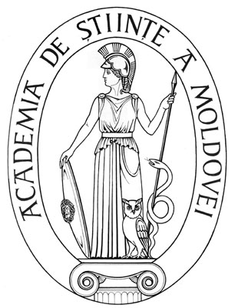 | SUPREME COUNCIL ON SCIENCE  AND TECHNOLOGICAL DEVELOPMENT OF THE ACADEMY OF SCIENCES OF MOLDOVA
 | HOTĂRÂRE
„ 28 ” martie 2016 |  |  |  | Nr. 105
 | mun. Chişinău

Cu privire la conferirea Medaliei
„Nicolae Milescu Spătaru” a AȘM
dlui mem. cor., prof. Viorel Prisacari

Consiliul Suprem pentru Ştiinţă şi Dezvoltare Tehnologică al Academiei de Științe a Moldovei HOTĂRĂŞTE:

Se conferă Medalia „Nicolae Milescu Spătaru” a Academiei de Științe a Moldovei dlui membru corespondent al AȘM Viorel Prisacari, doctor habilitat, șef al Catedrei Epidemiologie a Universității de Stat de Medicină și Farmacie ”Nicolae Testemițanu”, pentru merite deosebite în pregătirea cadrelor medicale, rezultate remarcabile în știință și cu prilejul aniversării a 70-a din ziua nașteri.

Preşedinte,
academician Gheorghe DUCA

Secretar ştiinţific general,
doctor habilitat Aurelia HANGANU

